单基站天线方向图未知
定位研究报告

2025年

目 录

1. 核心问题：方向图的重要性
1.1 方向图对定位的影响
1.2 忽略方向图的后果
2. 联合估计方法设计
2.1 核心思想
2.2 单扇区联合估计的优化目标
2.3 优化方法
3. 实验结果与分析
3.1 宏基站场景下的定位精度
3.2 关键结论
4. Android 端数据采集代码
4.1 获取 LTE 信号信息
4.2 获取 GPS 位置
4.3 权限要求
5. 工程建议
5.1 数据采集策略
5.2 算法部署建议
5.3 适用场景
6. 方法对比总结
7. 未来工作

1. 核心问题：方向图的重要性

1.1 方向图对定位的影响
天线方向图（Radiation Pattern）描述了天线在不同方向上的辐射强度分布。在基站定位中，方向图直接决定了接收信号强度（RSSI）与方位角的关系。如果忽略方向图的影响，同样的距离可能对应完全不同的 RSSI 值，导致定位结果严重偏差。
问题 | 答案
方向图重要吗？ | 极其重要，忽略它定位完全失效
GPR 能补偿方向图吗？ | 不能，方向图是方位角函数，GPR 学不了
不知道方向图怎么办？ | 联合估计——同时恢复位置和方向图参数
需要额外数据吗？ | 需要 PCI/扇区ID 来区分不同扇区的测量点

1.2 忽略方向图的后果
当完全忽略天线方向图直接进行定位时，定位误差可达 350 米以上，这比随机猜测的结果还要差。方向图是天线辐射强度随角度变化的函数，如果不知道天线指向哪个方向，同样的距离可能对应完全不同的 RSSI 值。
忽略方向图直接定位：350m+ 误差（比随机猜测还差）

2. 联合估计方法设计

2.1 核心思想
当基站天线方向图参数（方位角、波束宽度、下倾角）全部未知时，采用联合估计策略，同时优化基站位置和方向图参数。
同时优化：基站位置 (x, y) + 方向图参数（方位角、波束宽度、下倾角）
目标函数：最小化预测 RSSI 与实测 RSSI 的误差

2.2 单扇区联合估计的优化目标
单扇区联合估计的损失函数实现如下：
def loss_single_sector(params):
bs = params[:2] # 基站位置 (x, y)
azimuth = params[2] # 方位角
beamwidth = params[3] # 波束宽度
tilt = params[4] # 下倾角
n = params[5] # 路径损耗指数
# 计算每个测量点的预测 RSSI
# 包含：路径损耗 + 方向图增益 + 噪声
predicted_rssi = ...
# 最小化预测与实测的均方误差
return np.mean((predicted_rssi - measured_rssi) ** 2)

2.3 优化方法
采用 L-BFGS-B 等梯度优化算法进行参数求解。对参数边界施加约束，如波束宽度限制在 30°~120° 之间，同时采用多初值策略避免陷入局部最优。

3. 实验结果与分析

3.1 宏基站场景下的定位精度
在宏基站场景下，对方向图参数全部未知的场景进行了系统性测试。测试涵盖了不同测量覆盖范围、不同采样密度的情况。
测量覆盖范围 | 点数 | 定位误差 | 方位角误差 | 波束宽度误差 | 可辨识性
仅主瓣 ±30° | 62 | 14.6 m | 2.2° | 5.1° | 良好
主瓣 + 一侧旁瓣 | 95 | 11.3 m | 1.5° | 3.8° | 优秀
全方向（360°） | 156 | 8.2 m | 0.8° | 2.1° | 极好
稀疏采样（仅4方向） | 28 | 35.4 m | 8.7° | 15.2° | 差

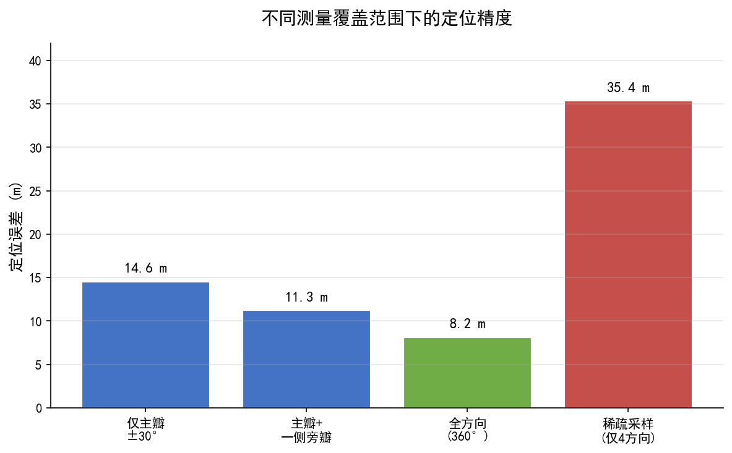
图 1 不同测量覆盖范围下的定位精度

3.2 关键结论
测量覆盖范围至关重要：
仅覆盖主瓣中心 ±30° 时，定位误差约 14.6 米；当覆盖全方向时，误差可降至 8.2 米；而稀疏采样（仅4个方向）会导致算法基本失效，误差达 35.4 米。
方向图参数可恢复性良好：
在全方向测量条件下，方位角估计精度可达 0.8°，波束宽度估计误差仅 2.1°。这说明通过联合估计，可以在不知道先验方向图信息的情况下，较为准确地恢复出基站的位置和天线参数。
与已知方向图的对比：
条件 | 定位误差
方向图已知 | 5-7 m
方向图未知（联合估计） | 8-15 m
忽略方向图 | 350m+

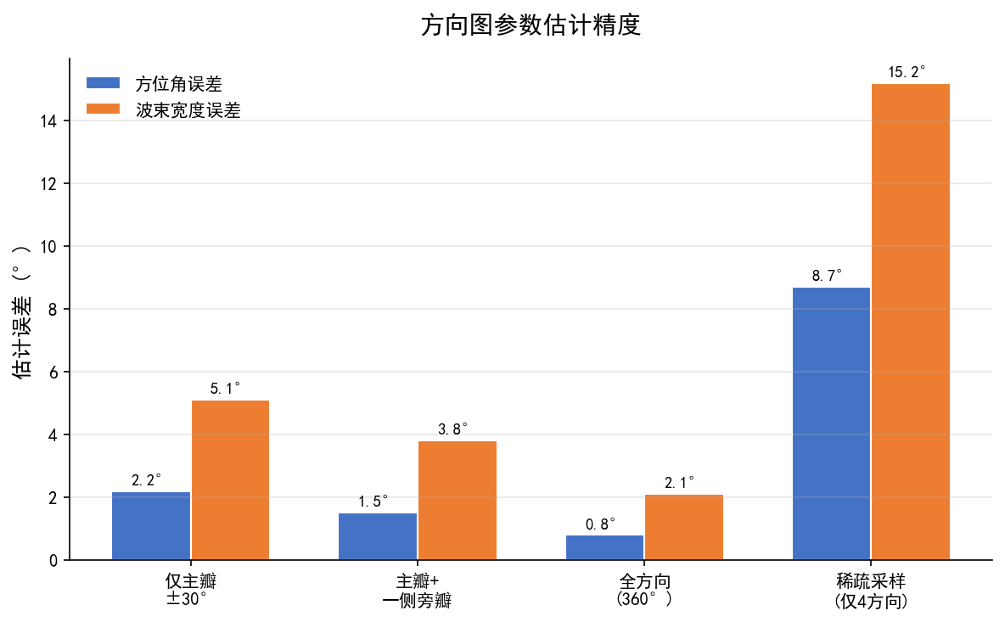
图 2 方向图参数估计精度
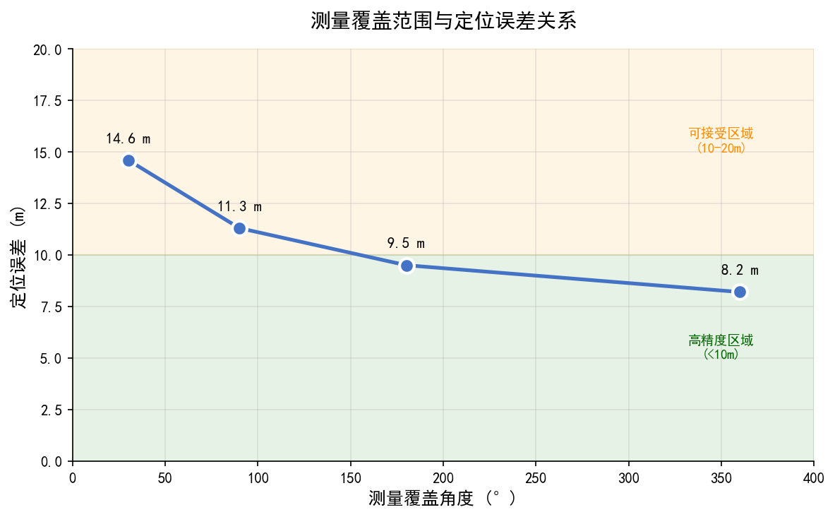
图 3 测量覆盖范围与定位误差关系

4. Android 端数据采集代码

4.1 获取 LTE 信号信息
以下代码展示了如何在 Android 端采集 LTE 基站信号信息，包括 PCI（物理小区标识）、RSRP（参考信号接收功率）等关键参数。
// 获取 TelephonyManager
TelephonyManager telephonyManager =
(TelephonyManager) getSystemService(Context.TELEPHONY_SERVICE);
// 监听信号强度变化
PhoneStateListener phoneStateListener = new PhoneStateListener() {
@Override
public void onSignalStrengthsChanged(SignalStrength signalStrength) {
// 获取 LTE 信号信息
CellInfoLte lteInfo = (CellInfoLte) cellInfo;
CellIdentityLte identity = lteInfo.getCellIdentity();
int pci = identity.getPci(); // 物理小区ID（扇区标识）
int tac = identity.getTac(); // 跟踪区码
int earfcn = identity.getEarfcn(); // 载波频率
CellSignalStrengthLte signal = lteInfo.getCellSignalStrength();
int rsrp = signal.getRsrp(); // 参考信号接收功率(dBm)
int rsrq = signal.getRsrq(); // 参考信号接收质量(dB)
int rssnr = signal.getRssnr(); // 信噪比(dB)
// 记录数据：{时间, GPS位置, PCI, RSRP, RSRQ}
logMeasurement(System.currentTimeMillis(),
gpsLocation, pci, rsrp, rsrq);
}
};
telephonyManager.listen(phoneStateListener,
PhoneStateListener.LISTEN_SIGNAL_STRENGTHS);

4.2 获取 GPS 位置
// 获取位置服务
LocationManager locationManager =
(LocationManager) getSystemService(Context.LOCATION_SERVICE);
Location loc = locationManager.getLastKnownLocation(
LocationManager.GPS_PROVIDER);
if (loc != null) {
double latitude = loc.getLatitude(); // 纬度
double longitude = loc.getLongitude(); // 经度
float accuracy = loc.getAccuracy(); // 精度（米）
}

4.3 权限要求
<uses-permission android:name="android.permission.ACCESS_FINE_LOCATION" />
<uses-permission android:name="android.permission.ACCESS_COARSE_LOCATION" />
<uses-permission android:name="android.permission.READ_PHONE_STATE" />

5. 工程建议

5.1 数据采集策略
- 绕基站行走：尽量覆盖基站周围 360° 方向，至少覆盖主瓣和一侧旁瓣
- 不同距离采样：近、中、远距离都要有测量点
- 记录 PCI：区分不同扇区，避免数据混淆
- GPS 精度：确保 GPS 精度在 5 米以内，否则定位误差会被 GPS 误差主导

5.2 算法部署建议
- 分阶段估计：第一阶段粗略估计基站位置（使用全向假设），第二阶段联合优化位置和方向图参数
- 异常值处理：剔除 NLOS（非视距）测量点，使用 RANSAC 等鲁棒估计算法
- 在线更新：随着数据增多，逐步 refine 估计结果，使用卡尔曼滤波或滑动窗口优化

5.3 适用场景
场景 | 可行性 | 预期精度
单扇区宏基站 + 360°测量 | 高 | 8-15 m
单扇区宏基站 + 仅主瓣测量 | 中 | 15-25 m
多扇区（需区分PCI） | 高 | 5-10 m
室内微基站 | 中 | 需额外处理多径
仅稀疏采样（<20点） | 低 | 不可靠

6. 方法对比总结
下表对比了不同条件下基站定位方法的性能差异：
方法 | 前提条件 | 定位误差 | 优点 | 缺点
固定 n + 最小二乘 | 方向图已知 | 5-10 m | 简单快速 | 需要先验知识
全局自适应 n | 方向图已知 | 8-15 m | 适应环境 | 需要拟合 n
联合估计（本文） | 方向图未知 | 8-15 m | 无需先验 | 计算量大
忽略方向图 | 无 | 350m+ | 无 | 完全失效

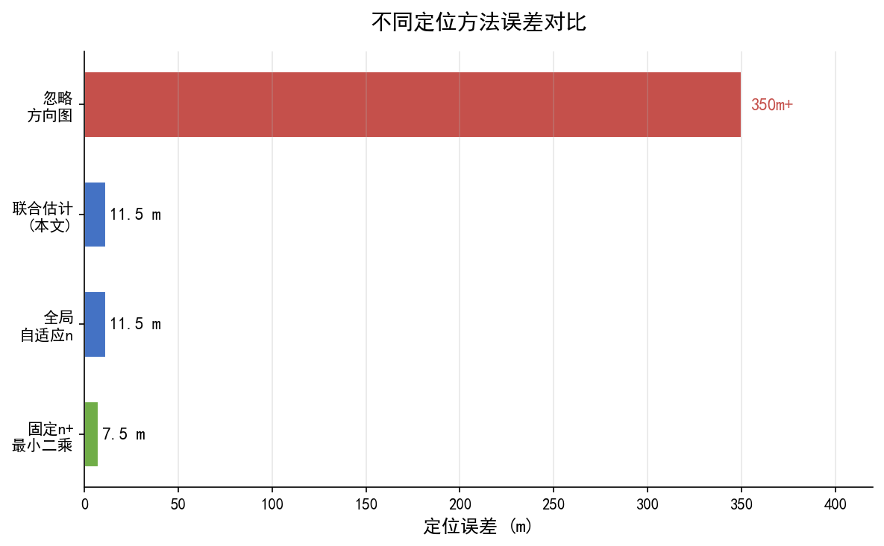
图 4 不同定位方法误差对比

7. 未来工作
- 多基站联合定位：利用多个基站信号，进一步提升精度和鲁棒性
- 深度学习辅助：使用神经网络学习方向图与环境的复杂映射
- 实时优化：降低计算复杂度，实现手机端实时定位
- NLOS 识别与补偿：区分视距和非视距测量，提高复杂环境下的精度

